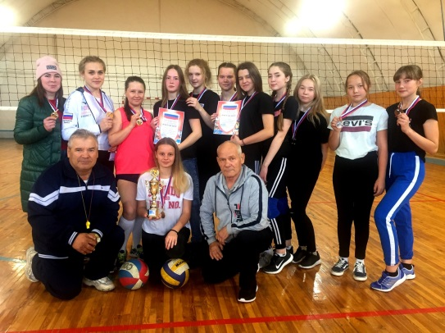
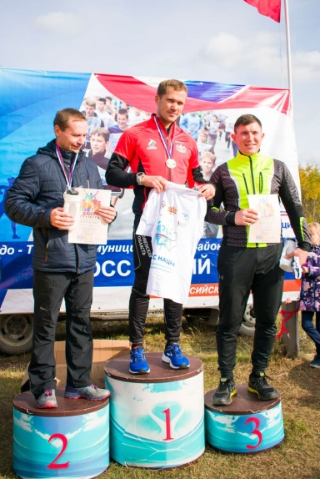
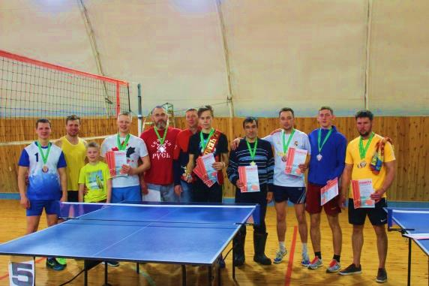
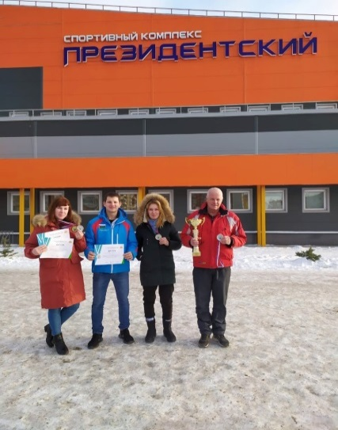

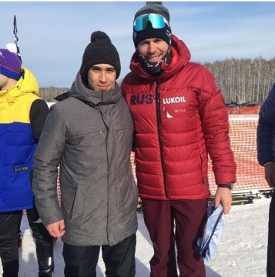

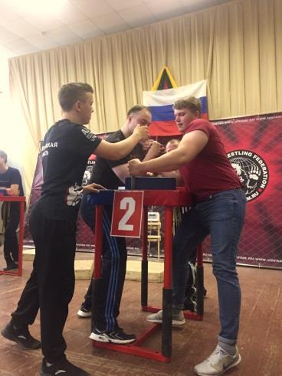

КАЛЕНДАРНЫЙ ПЛАН
Спортивно-массовых мероприятий
Слободо-Туринского муниципального района
на 2022 год

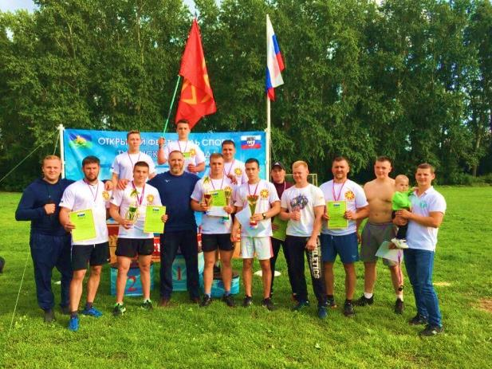
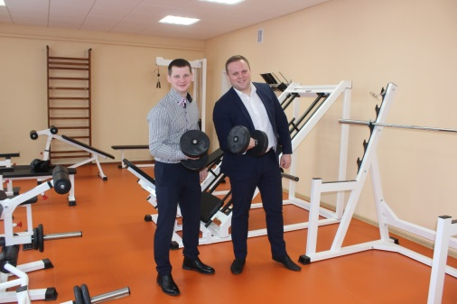
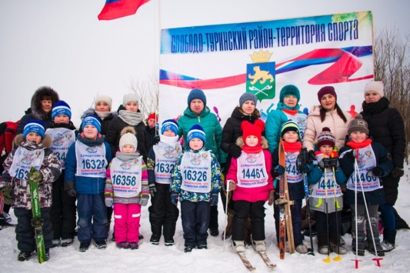

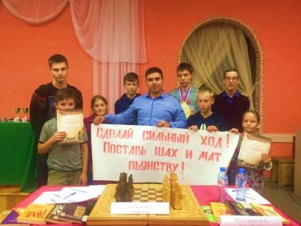
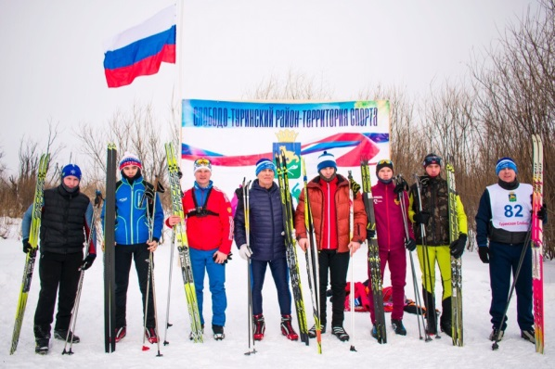
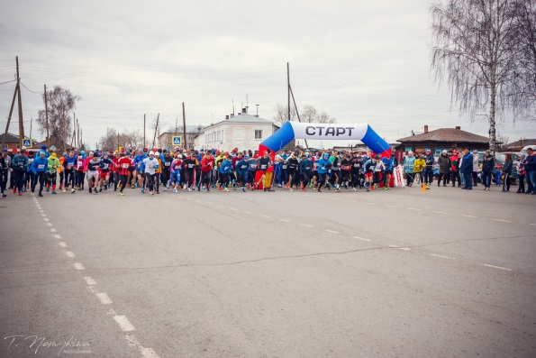
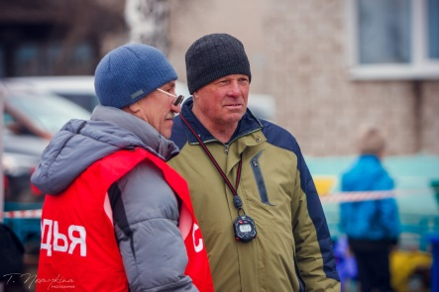

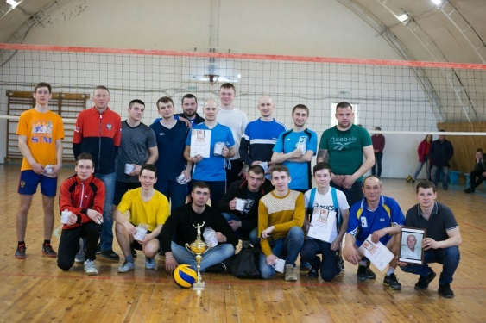
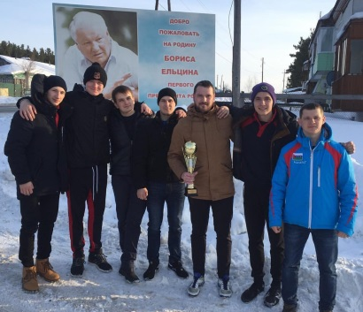
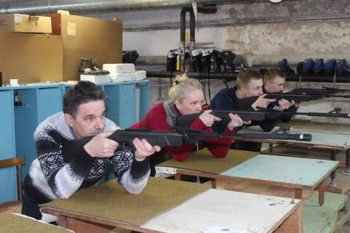
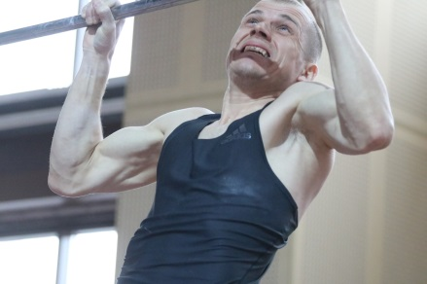

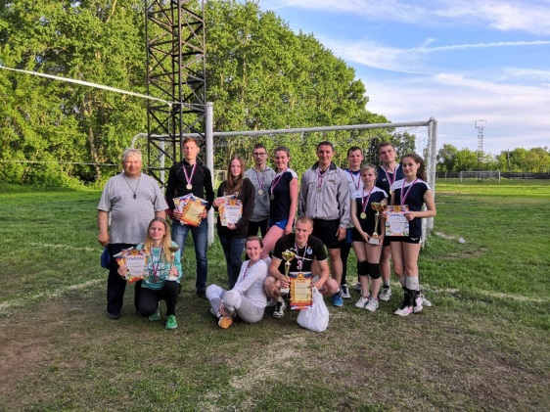
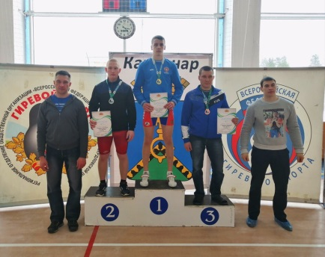
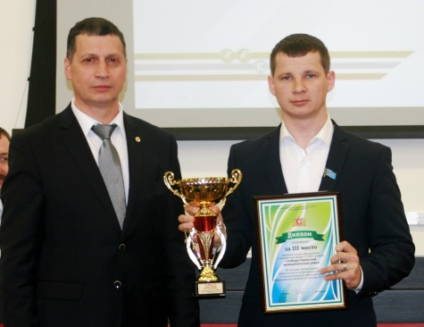
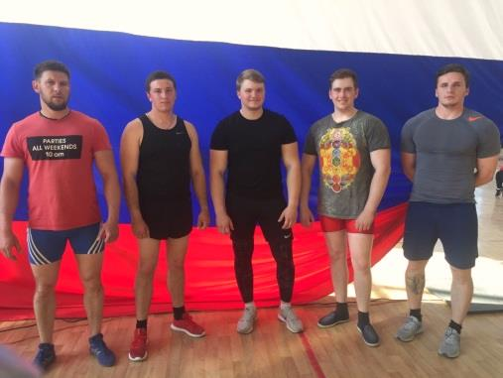

Лист согласования

СОГЛАСОВАНО: СОГЛАСОВАНО:
Начальник ОП №27 Глава Слободо-Туринского
ММО МВД России «Байкаловский» муниципального района

_______________ А.В. Хомченко _____________ В.А. Бедулев

«___» _____________ 2022г. «___» ________________ 2022г.

СОГЛАСОВАНО:
Начальник Слободо-Туринского
МОУО

_____________ Г.И. Фоминов

«___» ________________ 2022г.

Утвержден приказом директора
МКУК ЦКР Слободо-Туринского
муниципального района
от 20.12.2021 № 20

КАЛЕНДАРНЫЙ ПЛАН
Спортивно-массовых мероприятий
Слободо-Туринского муниципального района
на 2022 год
№ | Вид спорта | Наименование мероприятия | Сроки проведения | Ответственный | Место проведения
1 | Волейбол | Рождественский турнир по волейболу, среди мужских и женских команд посвященный памяти А.И. Зобнина | 03.01 | МКУК ЦКР,  ДЮСШ | Слободо-Туринская ДЮСШ
2 | Мини-футбол | Коммерческий турнир по мини-футболу | 04.01 | МКУК ЦКР, ДЮСШ | Слободо-Туринская ДЮСШ
3 | Лыжные гонки | Рождественская лыжная гонка среди школьников | 07.01 | Слободо-Туринское с/п,  МКУК ЦКР,  ДЮСШ | с. Туринская Слобода лыжная трасса
4 | Лыжные гонки | Патрульная гонка среди мужских и юношеских команд | 10.01 | МКУК ЦКР,  ДЮСШ | с. Туринская Слобода лыжная трасса
6 | Лыжные  гонки | Районная лыжная гонка «Слободо-TUR in SKI» | 15.01 | МКУК ЦКР,  ДЮСШ, МОУО | с. Туринская Слобода лыжная трасса
7 | Лыжные гонки | Районные соревнования по лыжным гонкам, на приз почетного дояра  И.А. Кайгородова | 22.01 | администрация  Сладковского с\п,  МКУК ЦКР,  ДЮСШ | с. Сладковское  лыжная трасса
8 | Полиатлон | Первенство по полиатлону среди школьников 2004-2005, 2006-2007, 2008-2009, 2010-2011 г.р. | 05.02 | МКУК ЦКР,  ДЮСШ | с. Туринская Слобода лыжная трасса
9 | Лыжные гонки | Лыжня России – 2022 | По положению | МКУК ЦКР,  ДЮСШ | с. Туринская Слобода лыжная трасса
10 | Волейбол | Открытый турнир Слободо-Туринского района по волейболу, среди школьников посвященный Дню рождения волейбола | Согласно графику | МКУК ЦКР,  ДЮСШ | Слободо-Туринская ДЮСШ
11 | Мини-футбол | Открытое первенство Слободо-Туринского с/п по мини –футболу среди школьников 2004-2005 ,2006-2007, 2008-2009 г.р. | По положению | Слободо-Туринское с/п,  МКУК ЦКР,  ДЮСШ | Слободо-Туринская ДЮСШ
12 | Стрельба | Первенство района по стрельбе из пневматических винтовок «Юный снайпер» | 12.02 | Слободо-Туринское с/п,  МКУК ЦКР,  ДЮСШ | Слободо-Туринская ДЮСШ
13 | Лыжные гонки | Зональные соревнования «Патрульная эстафета», в рамках спартакиады среди работников администрации муниципальных образований Свердловской области в 2022 году | По положению | МКУК ЦКР,  ДЮСШ | Слободо-Туринская ДЮСШ
14 | Хоккей с шайбой | Районный турнир по хоккею с шайбой среди мужских команд на приз Главы Слободо-Туринского с/п | Февраль по положению | Слободо-Туринское с/п,  МКУК ЦКР | с. Туринская Слобода  хоккейный корт СОШ №2
15 | Настольный теннис, Волейбол | Спартакиада среди работающей молодежи | 23.02 | администрация МР,  МКУК ЦКР,  ДЮСШ, МОС | Слободо-Туринская ДЮСШ
16 | ГТО | Зимний фестиваль Всероссийского физкультурно-спортивного комплекса «Готов к труду и обороне» (ГТО) среди всех категорий населения (муниципальный этап) | По положению | МКУК ЦКР,  ДЮСШ | Слободо-Туринская ДЮСШ
17 | Лыжные гонки | Районные соревнования по лыжным гонкам на приз Героя СССР  П.С. Шанаурина | 26.02 | Усть-Ницинское с/п,  МКУК ЦКР,  ДЮСШ | с. Усть-Ницинское  лыжная трасса
18 | Лыжные гонки | Районные соревнования по лыжным гонкам на приз Героя СССР  Г.П. Сабурова | 05.03 | Слободо-Туринское с/п,  МКУК ЦКР,  ДЮСШ | с. Туринская Слобода лыжная трасса
19 | Хоккей с шайбой | Турнир по хоккею с шайбой среди мужских команд, закрытие хоккейного сезона | Март по положению | МКУК ЦКР | с. Туринская Слобода  хоккейный корт СОШ №2
20 | Мини-футбол | Первенство района по мини-футболу среди мужских команд | Март-апрель по положению | МКУК ЦКР,  ДЮСШ | Слободо-Туринская ДЮСШ
21 | Лыжные гонки | Закрытие зимнего сезона  (лыжные эстафеты) | 12.03 | МКУК ЦКР  ДЮСШ, | с. Туринская Слобода лыжная трасса
22 | Лыжные гонки | Районный лыжный марафон «slobodaloppet» | 19.03 | МКУК ЦКР,  ДЮСШ | с. Туринская Слобода лыжная трасса
23 | Мини-футбол | Первенство района по мини-футболу среди юношей 2006-2007, 2008-2009 г.р. | 26.03 | МКУК ЦКР,  ДЮСШ, МОУО,  Слободо-Туринское с/п, | Слободо-Туринская ДЮСШ
24 | Волейбол | Первенство района по волейболу среди школьников 2006-2007 г.р (Муниципальный этап Всероссийских спортивных игр школьников «Президентские спортивные игры») | 02.04 | МКУК ЦКР,  ДЮСШ, МОУО,  Слободо-Туринское с/п | Слободо-Туринская ДЮСШ
25 | Волейбол | Первенство района по волейболу среди школьников 2004-2005 г.р. (Муниципальный этап Всероссийских спортивных игр школьников «Президентские спортивные игры») | 03.04 | МКУК ЦКР,  ДЮСШ, МОУО,  Слободо-Туринское с/п. | Слободо-Туринская ДЮСШ
26 | Баскетбол | Первенство района по баскетболу среди юношей | 09.04 | МКУК ЦКР,  ДЮСШ | Слободо-Туринская ДЮСШ
27 | Настольный теннис | Районные соревнования по настольному теннису, посвященный памяти И.В. Ефремова (Муниципальный этап Всероссийских спортивных игр школьников «Президентские спортивные игры») | 10.04 | МКУК ЦКР,  ДЮСШ | Слободо-Туринская ДЮСШ
28 | Армспорт | Районный турнир по армспорту среди мужчин | По положению | МКУК ЦКР,  ДЮСШ, | Слободо-Туринская ДЮСШ
29 | Легкая атлетика | Весенний кросс | 16.04 | МКУК ЦКР,  ДЮСШ,  Слободо-Туринское с/п | с. Туринская Слобода стадион СОШ №2
30 | Легкая атлетика | Уральский региональный марафон | 23.04 | Администрация МР,  МКУК ЦКР,  ДЮСШ, ГАУ СПО «СТАЭТ»,  Слободо-Туринское с/п, | с.Туринская Слобода, дороги местного значения Слободо-Туринского  сельского поселения, дороги регионального заначения, старт  площадь «Коммунаров» - улица Октябрьская – улица Советская – улица Школьная – развилка АЗС «Газпромнефть» - улица Ленина - финиш площадь «Коммунаров».
31 | Стрельба пулевая | Районный турнир по стрельбе из МК винтовки или ПВ,  Памяти В.Г. Кукарских | По положению | ИП «Кукарских» | Слободо-Туринская ДЮСШ
32 | Легкая атлетика | Районная л/атлетическая эстафета на приз газеты «Коммунар» | 01.05 | МКУК ЦКР,  ДЮСШ,  редакция газеты «Коммунар» | с.Туринская Слобода, дороги местного значения Слободо-Туринского  сельского поселения, старт  площадь «Коммунаров» - улица Первомайская-улица Октябрьская, финиш площадь «Коммунаров».
33 | Волейбол | Районный турнир по волейболу среди мужских и женских команд,  посвященный памяти А.В. Баранова | 02.05 | МКУК ЦКР,  ДЮСШ | Слободо-Туринская ДЮСШ
34 | Пауэрлифтинг | Районный турнир по народному жиму, посвященный 77 - годовщине Победы в Великой Отечественной Войне | По положению | МКУК ЦКР,  ДЮСШ | Слободо-Туринская ДЮСШ
35 | Легкая атлетика | Районный л/атлетический пробег посвященный 77 - годовщине Победы в Великой Отечественной Войне | 08.05 | МКУК ЦКР,  ДЮСШ | с.Туринская Слобода, дороги местного значения Слободо-Туринского  сельского поселения, старт  площадь «Коммунаров» - улица Октябрьская – улица Советская – улица Школьная – развилка АЗС «Газпромнефть» - улица Ленина - финиш площадь «Коммунаров».
36 | Велоспорт | Районная велогонка посвященная 77 - годовщине Победы в Великой Отечественной Войне | 09.05 | МКУК ЦКР,  ДЮСШ | с.Туринская Слобода, дороги местного значения Слободо-Туринского  сельского поселения, старт  площадь «Коммунаров» - улица Октябрьская – улица Советская – улица Школьная – развилка АЗС «Газпромнефть» - улица Ленина - финиш площадь «Коммунаров».
37 | Легкая атлетика | Первенство района по легкой атлетике  среди школьников  2004-2005,2006-2007, 2008-2009 г.р. (Муниципальный этап Всероссийских спортивных игр школьников «Президентские спортивные игры») | 14.05 | МКУК ЦКР,  ДЮСШ,  МОУО | с. Туринская Слобода стадион СОШ №2
38 | Легкая атлетика | Районные детские игры «Старты надежд» и «Город олимпийских надежд» | 21.05 | МКУК ЦКР,  ДЮСШ, МОУО, КЦСОН | с. Туринская Слобода стадион СОШ №2
39 | Футбол, мини-футбол | Первенство района по футболу на приз клуба «Кожаный мяч»  юноши 2004-2005 г.р. (большой футбол); 2006-2007, 2008-2009 г.р. (мини-футбол) | Согласно графику | МКУК ЦКР,  ДЮСШ,  МОУО | с. Туринская Слобода центральный стадион,  Слободо-Туринская ДЮСШ
40 | ГТО | Летний фестиваль Всероссийского физкультурно-спортивного комплекса «Готов к труду и обороне» (ГТО) среди обучающихся общеобразовательных организаций (муниципальный этап) | По положению | МКУК ЦКР,  ДЮСШ | с. Туринская Слобода стадион СОШ №2
41 | Футбол | Районный турнир по футболу  среди мужских команд,  посвященные памяти Ивана Першина | 08.06 | МКУК ЦКР | с. Туринская Слобода стадион центральный
42 | Легкая атлетика | Районный л\атлетический турнир, посвященный Дню молодежи | 25.06 | МКУК ЦКР,  МОС, ДЮСШ | с.Туринская Слобода центральный стадион
43 | Пляжный волейбол | Районный турнир по пляжному волейболу среди мужских и женских команд посвященный Дню молодежи | 26.06 | МКУК ЦКР | с. Туринская Слобода
44-52 | По положению | Спортивная комплексная программа  к Дню села Туринская Слобода | По положению | администрация  Слободо-Туринского с/п | с. Туринская Слобода стадион СОШ №2
53 | Велоспорт | Районная велогонка | 01.07 | МКУК ЦКР,  ДЮСШ | Дороги местного значения Слободо-Туринского  сельского поселения, с.Туринская Слобода-с.Тимофеево
54 | По положению | Молодежная спортивная эстафета на кубок Главы Слободо-Туринского МР | По положению | МКУК ЦКР,  МОС, | с.Туринская Слобода центральный стадион
55 | Футбол | Чемпионат района по футболу | Согласно графику | МКУК ЦКР | с.Туринская Слобода центральный стадион
56 | Русская лапта | Окружные соревнования «Русская лапта», в рамках спартакиады Восточного Управленческого округа в 2022 году | 23.07 | МКУК ЦКР | с.Туринская Слобода центральный стадион
57-61 | По положению | Комплексная спортивная программа  к Дню физкультурника, | 13.08 | МКУК ЦКР,  ДЮСШ | с.Туринская Слобода центральный стадион
62 | Велоспорт | Районная велогонка, на приз  предпринимателей | По положению | предприниматели МР | Дороги местного значения Слободо-Туринского  сельского поселения, с.Туринская Слобода-с.Тимофеево
63 | Русская лапта | Районное первенство по русской лапте среди старших и средних школьников юноши | 10.09 | МКУК ЦКР,  ДЮСШ  МОУО | с.Туринская Слобода центральный стадион
64 | Гиревой спорт | Районный турнир по гиревому спорту | По положению | МКУК ЦКР,  ДЮСШ, | Слободо-Туринская ДЮСШ
65 | Легкая атлетика | «Кросс Наций – 2022» | По положению | МКУК ЦКР, ДЮСШ,  администрации с/поселений Слободо-Туринского МР | с.Туринская Слобода  лыжная трасса
66 | Мини-футбол | Областной спортивный фестиваль по мини-футболу (юноши 1-11 классы) | Сентябрь | МКУК ЦКР,  ДЮСШ, МОУО | с.Туринская Слобода центральный стадион
67 | Легкая атлетика | Районный л/атлетический пробег,  посвященный памяти Героя СССР  Ф.С. Попкова.(Муниципальный этап Всероссийских спортивных игр школьников «Президентские спортивные игры») | 24.09 | Усть-Ницинского с\п,  МКУК ЦКР,  ДЮСШ | с.Краснослободское
68 | По положению | Президентские состязания (Муниципальный этап Всероссийских спортивных соревнований школьников «Президентские состязание») | По положению | ДЮСШ,  МОУО | Слободо-Туринская ДЮСШ
69 | Настольный теннис | Первенство района по настольному теннису среди старших и средних школьников | 01.10 | МКУК ЦКР,  ДЮСШ, МОУО | Слободо-Туринская ДЮСШ
70 | Волейбол | Первенство района по волейболу среди средних школьников | 22.10 | МКУК ЦКР,  ДЮСШ, МОУО | Слободо-Туринская ДЮСШ
71 | Волейбол | Первенство района по волейболу среди старших школьников | 23.10 | МКУК ЦКР,  ДЮСШ | Слободо-Туринская ДЮСШ
72 | Волейбол | Первенство района по волейболу среди мужских и женских команд,  посвященное Дню рождения комсомола | 29.10 | МКУК ЦКР,  ДЮСШ | Слободо-Туринская ДЮСШ
73-75 | Шашки, шахматы | Абсолютное первенство района  по шашкам, шахматам среди школьников и взрослых посвященное Дню народного единства | 04.11 | МКУК ЦКР,  ДЮСШ, МОУО | Слободо-Туринская ДЮСШ
76 | Настольный теннис | Чемпионат района по настольному теннису среди мужчин и женщин посвященное Дню народного единства | 04.11 | МКУК ЦКР,  ДЮСШ, | Слободо-Туринская ДЮСШ
77 | Волейбол | Первенство района по волейболу среди мужских и женских команд на приз Г.П. Сабурова | 12.11 | МКУК ЦКР,  ДЮСШ,  администрация Слободо-Туринского с/п | Слободо-Туринская ДЮСШ
78 | Волейбол | Кубок района по волейболу  среди мужских команд,  посвященный памяти Н.М.Чигирчакова | 26.11 | Усть-Ницинское с/п | с. Краснослободское
79 | Лыжные гонки | Открытие зимнего сезона  Лыжные эстафеты | 03.12 | МКУК ЦКР,  ДЮСШ | с. Туринская Слобода лыжная трасса
80 | Лыжные гонки | Открытое первенство Слободо-Туринского муниципального района по лыжным гонкам, посвященное памяти Героев России Чечвий В.С., Велижанин С.А., Голодков М.С. | 10.12 | МКУК ЦКР,  ДЮСШ | с. Туринская Слобода лыжная трасса
81 | Лыжные гонки | Районная новогодняя лыжная гонка | 24.12 | МКУК ЦКР,  ДЮСШ | с. Туринская Слобода лыжная трасса
82-83 | Шашки, шахматы, | Новогодний турнир по шашкам, шахматам | 24.12 | МКУК ЦКР,  ДЮСШ | Слободо-Туринская ДЮСШ
84 | Мини-футбол | Новогодний турнир по мини-футболу среди школьников | По положению | МКУК ЦКР,  ДЮСШ | Слободо-Туринская ДЮСШ
85-91 | По положению | Районная зимняя спартакиада  среди лиц с ограниченными возможностями здоровья | По положению | Слободо-Туринская РО ВОИ, МКУК ЦКР,  ДЮСШ | Слободо-Туринская ДЮСШ
92-97 | По положению | Районная летняя спартакиада  среди лиц с ограниченными возможностями здоровья | По положению | Слободо-Туринская РО ВОИ, МКУК ЦКР,  ДЮСШ | Слободо-Туринская ДЮСШ
98-104 | По положению | Районная спартакиады среди трудовых коллективов Слободо-Туринского муниципального района в 2022 году | Согласно положению | Администрация МР, МКУК ЦКР,  ДЮСШ | Согласно положению
105-110 | По положению | Всероссийский физкультурно-спортивный комплекс  «Готов к труду и обороне» (ГТО) | Согласно положению | МКУК ЦКР,  ДЮСШ, МОУО,  Слободо-Туринское с/п. | Слободо-Туринская ДЮСШ

Участие в соревнованиях окружного, областного, всероссийского уровня
в 2022 году

№ | Наименование мероприятия | Сроки проведения | Место проведения
1 | Спартакиада Восточного управленческого округа 2022 года (18 видов) | В течение года | По положению
2 | Спартакиада среди сотрудников администрации муниципальных образований Свердловской области в 2022 году (7 видов + финал) | В течение года | По положению
3 | Зональные соревнования по волейболу в зачет сельского фестиваля | По положению | г. Туринск
4 | Зональные соревнования по футболу в зачет сельского фестиваля | По положению | г. Туринск
3 | Областной сельский фестиваль | По положению | По положению
4 | Всероссийские летние сельские спортивные игры | По положению | По положению
5 | Первенство среди учреждений дополнительного образования МОПО Свердловской области  (рейтинговые). | По положению | г. Богданович
6 | Финальное первенство среди учреждений дополнительного образования МОПО Свердловской области (рейтинговые) | По положению | г. Верхняя Салда
7 | Первенство Свердловской области на призы «Тим Спорт»  (рейтинговые) | По положению | г. Березовск
8 | Первенство Свердловской области по лыжным гонкам посвященные памяти Чиканцева В.М. | По положению | г. Екатеринбург
9 | Финальное первенство среди учреждений дополнительного образования МОПО Свердловской области (рейтинговые) | По положению | г. Нижний Тагил
10 | Первенства СФО+УФО+ДФО по зимнему полиатлону | По положению | г. Курган
11 | Областные соревнования по лыжным гонкам памяти П. Морозова | По положению | г. Тавда
12 | Лыжные гонки на приз ЧМ С. Антонова, С. Давыдовой | По положению | п. Комсомольский
13 | Первенство Свердловской области по лыжным гонкам памяти В.И. Уженцева | По положению | г. Екатеринбург
14 | Первенство УРФО по летнему полиатлону | По положению | г. Курган
11 | Открытые областные соревнования по лыжным гонкам, памяти заслуженной труженицы села Л.П. Щипачевой. | По положению | п. Октябрьский
12 | Первенство Свердловской области по полиатлону (зимнее троеборье) | По положению | г. Серов
19 | Открытое первенство Главы Талицкого ГО по волейболу | По положению | г. Талица
20 | Открытый турнир Тавдинского ГО по волейболу посвящённого «Дню защитника Отечества». | Февраль | г. Тавда
21 | Открытый турнир по волейболу на приз первого президента Российской Федерации Бориса Николаевича Ельцина | Март | с. Бутка
22 | Открытое Первенство Талицкого ГО по мини-футболу среди мужских команд в сезоне 2022-2023 | По положению | По положению
23 | Открытое первенство Талицкого ГО по хоккею с шайбой в сезоне 2022-2023 | По положению | По положению
24 | Зимний фестиваль Всероссийского физкультурно-спортивного комплекса «Готов к труду и обороне» (ГТО) среди всех категории населения | Март | По положению
25 | Летний фестиваль Всероссийского физкультурно-спортивного комплекса «Готов к труду и обороне» (ГТО) среди всех категории населения | Июнь | По положению
26 | Областные соревнования по футболу на приз клуба «Кожаный мяч» среди школьников | Май | пгт. Верхняя Синячиха
27 | Легкоатлетический пробег «Сказы Бажова» | Июнь | г. Полевской
28 | Легкоатлетический пробег, посвященный памяти академика И. В. Курчатова | Октябрь | г. Заречный
29 | Первенство Свердловской области по легкой атлетике | Июнь | г. Екатеринбург
30 | Первенство Свердловской области по легкой атлетике II Этап | По положению | г. Екатеринбург
31 | Международный марафон Европа-Азия | Август | г. Екатеринбург
32 | *Рождественский полумарафон г. Омск | Январь | г. Омск
33 | *Казанский марафон | Май | г. Казань
34 | *Челябинский областной марафон | Май | По положению
35 | *Легкоатлетический пробег «Бег чистой воды» | Июнь | г. Миасс
36 | *Международный марафон | Август | г. Омск
37 | *Пермский международный марафон | Сентябрь | г. Пермь
38 | *Новосибирский фестиваль бега памяти А. Раевича | Сентябрь | г. Новосибирск
39 | Первенство области по греко-римской борьбе среди юношей | По положению | пгт. Верхняя Синячиха
40 | Открытый турнир Тюменской области по греко-римской борьбе среди юношей | По положению | п. Андреевский
*Участие в соревнованиях окружного, областного, Всероссийского масштаба в 2022 году, в случае экономии денежных средств.

